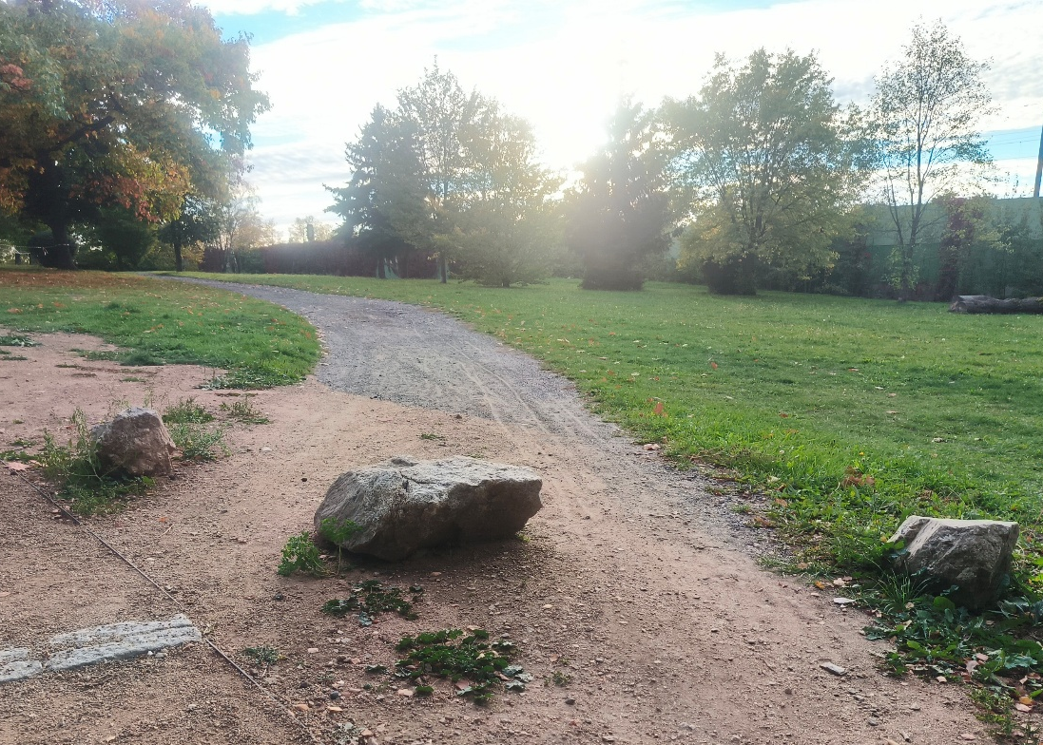
V parku Třešňovka byla dokončena stavba nové účelové komunikace. Cílem projektu bylo zajistit dopravní obsluhu pro sousední parcely, které nemají přístup z ulice Okružní. Celá realizace proběhla v souladu s pravidly Rady města Sezimovo Ústí. Vzhledem k porušování dopravního značení B11 a poškozování veřejného prostranství městská policie v této lokalitě zvýší svou preventivní činnost. Pro zajištění efektivity opatření bylo v místě umístěno i automatické záznamové zařízení, jehož záznamy budou sloužit jako podklady pro přestupkové řízení.

